Widget 1 : démo musique

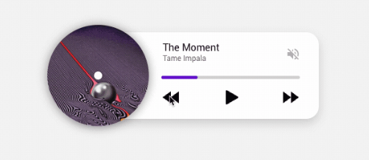

Widget 2 : barre de navigation (à adapter, verticalement avec deux boutons)



Widget 3 : Fiche album avec carrousel pour les photos

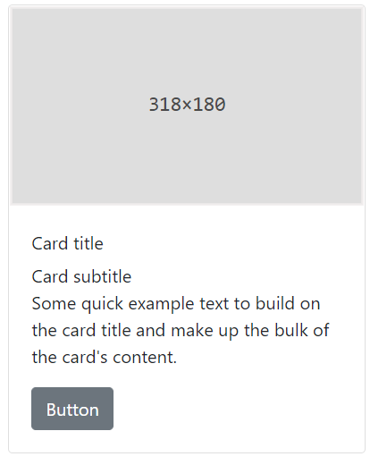

Widget 4 : Nombre d’album vendus

Widget 5 : Argent gagné en fonction des ventes

Widget 6 : Graphe de la tranche d’âge d’acheteurs

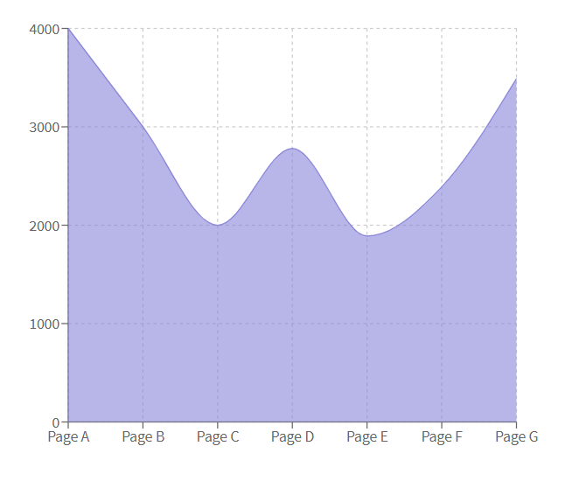

BONUS :

Widget 7 : Graphe de la localisation des acheteurs

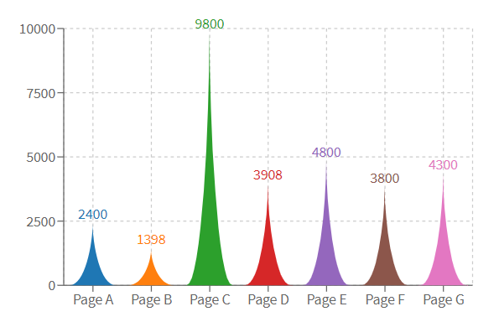

Widget 8 : horloge

